**SOMMARIO**

INTRODUZIONE 2

INFORMAZIONI NECESSARIE 2

* Requisiti minimi 2
* Avvio applicazione 2
* Difficoltà nell’avvio 2

HOME PAGE 3

CITTADINO 5

* Registrati 5
* Info Centri Vaccinali 7
* Inserisci Eventi Avversi 8

OPERATORE 11

* Registra Nuovo Centro 11
* Registrazione Vaccinato 13

BIBLIOGRAFIA 14

# **INTRODUZIONE**

“**VACCINIAMO**” è l’applicazione che gestisce e monitora l’andamento vaccinale degli utenti italiani. Nello specifico il sistema si occupa di raccogliere, documentare, elaborare ed analizzare i dati, contenuti in database relazionali, e restituisce in output un portale interattivo contenente una visione completa di informazioni e un servizio trasparente in aiuto alla popolazione italiana che vuole contribuire al proseguo e al monitoraggio della campagna Vaccinale.

**INFORMAZIONI NECESSARIE**

L’applicazione è stata sviluppata con il linguaggio di programmazione Java. Pertanto è necessario che sia installato sul proprio computer la JRE (Java Runtime Environment) o la JDK (Java Development Kit). Per verificare la versioneJava sul proprio computer basterà digitare da terminale il comando **Java - - version**, e se Java è installato comparirà quale versione nello specifico.

I dati applicativi sono gestiti mediante l’utilizzo di un database con PostgreSQL. Ai fini del corretto funzionamento dell’applicazione è necessario avere installato sul proprio pc “pgAdmin” , ovvero un tool di gestione del database con interfaccia grafica. L’installazione risulterà semplice, semplicemente seguendo ciò che il tool propone.

**NOTA BENE:** è importante ricordare la password di creazione del DB, la quale vi servirà ogni qualvolta si accede al server.

## **AVVIO APPLICAZIONE**

Prima di accedere ai servizi offerti dall’applicazione, è necessario collegarsi al server, recarsi quindi attraverso il seguente percorso al file nomefile.jar, al doppio click si aprirà la seguente schermata:

dopo aver inserito la propria password scelta in fase di installazione del tool grafico di gestione del database, cliccando sul bottone di accensione, il server partirà mostrando a video questo messaggio:

Sarà quindi pronto ad eseguire le richieste da parte dell’utente.

**NOTA BENE:** è fondamentale, indipendentemente dal sistema operativo utilizzato, eseguire prima e solo una volta il modulo Server, e lasciarlo lavorare in background senza chiudere l’apposita finestra.

Dopo questo importante passaggio, recarsi presso la directory seguente: ed eseguire il file nomefile.jar, ovvero il file eseguibile vero e proprio della nostra applicazione.

**DIFFICOLTA’ NELL’AVVIO**

Se l’applicazione non dovesse partire correttamente:

* Assicurarsi di avere Java JDK 8 o superiore installato.
* Assicurarsi di essere connessi alla rete del server per poter effettuare qualunque operazione.

**HOME PAGE**

All’avvio dell’applicazione vi sarà chiesto di scegliere la vostra tipologia di utenza.

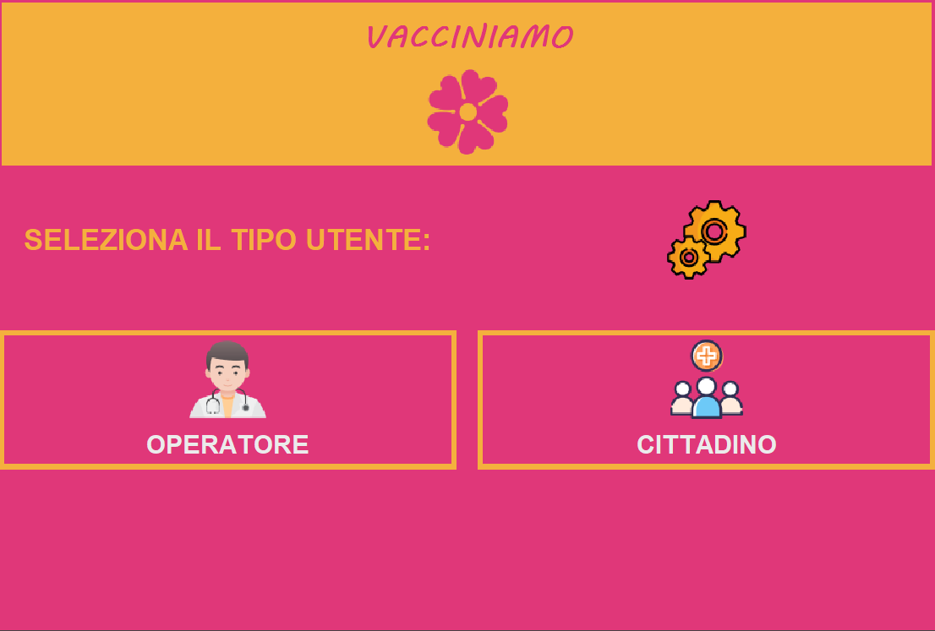

Attraverso La sezione “**Operatore**”, gli operatori vaccinali possono:

* Registrare un nuovo centro vaccinale inserendo il nome, l’indirizzo e la tipologia (hub, azienda, centro ospedaliero).
* Registrare un nuovo cittadino, subito dopo che egli è stato sottoposto a vaccino Anti-Covid.

La sezione “**Cittadino**”, una volta registrati, vi sarà utile per inserire eventuali eventi avversi causati dalla somministrazione della dose.

Per tutti coloro che invece desiderano consultare le informazioni riguardanti i centri vaccinali, è possibile eseguirlo liberamente attraverso un semplice click nella sezione “**Ricerca Centro**” nel portale “**Cittadino**”.

Si potrà navigare tra i vari menù cliccando sui pulsanti che indicano ciò che vogliamo fare. Sarà sempre possibile tornare indietro attraverso l’apposito pulsante apposto in alto a destra in ogni schermata

Nella Home infine troveremo il seguente pulsante 

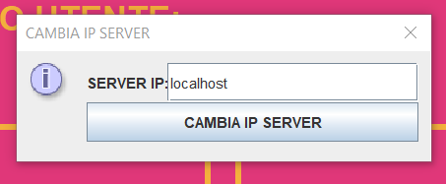che se cliccato ci aprirà il seguente menù

In fase di installazione sarà cura del personale specializzato impostare il server per il database. Da quel momento non sarà più richiesto di intervenire in questo menù che consigliamo di non andare a modificare se non si è del personale autorizzato.

Per uscire dall’applicazione basterà cliccare sull’icona a croce in alto a destra in modo tale che l’applicazione verrà chiusa immediatamente.

**CITTADINO**

Attraverso la sezione “**Cittadino**” è possibile:

## Registrarsi (“**REGISTRATI**”)

## Consultare liberamente i Centri Vaccinali Registrati (“**INFO CENTRI VACCINALI**”)

## Segnalare eventuali eventi avversi attraverso l’accesso alla propria area riservata (“**INSERISCI EVENTI AVVERSI**”)

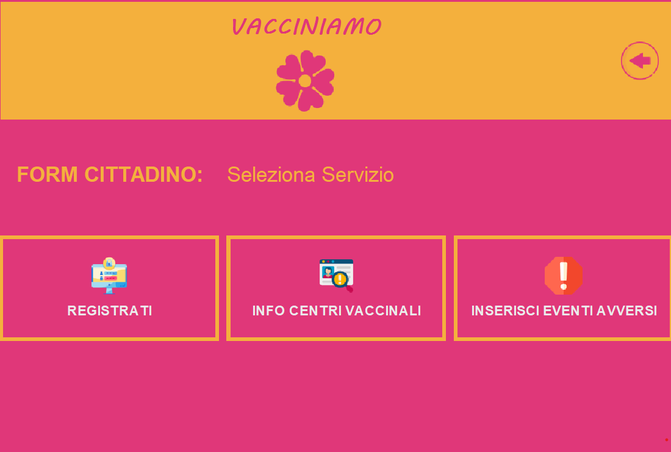

## **REGISTRATI**

La registrazione sul nostro portale si esegue inserendo i propri dati (nome, cognome, codice fiscale, e-mail), scegliendo un Username e password utili per l’accesso in piattaforma ed infine inserendo l’ID univoco fornito al momento della vaccinazione.

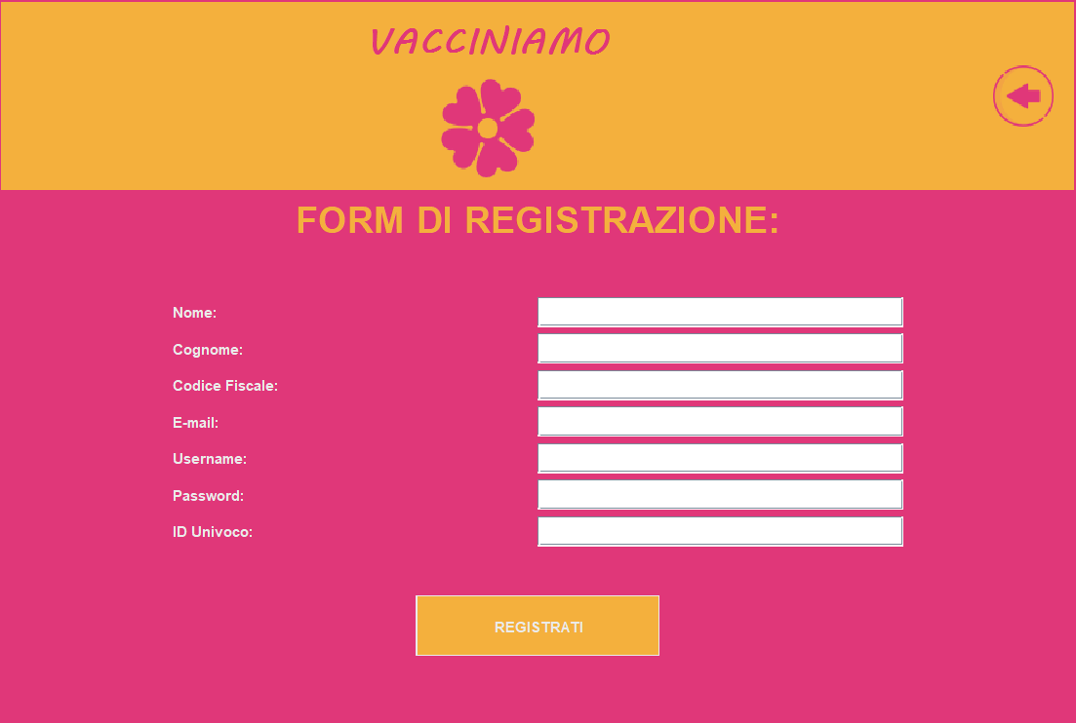





* L’id univoco è fornito al momento della vaccinazione, pertanto solo coloro che hanno ottenuto la somministrazione possono registrarsi
* È necessario scegliere un Username non ancora utilizzato affinché la registrazione avvenga correttamente
* È consigliato inserire una mail valida in quanto verrà utilizzata per eventuali comunicazioni

**Ricorda!**

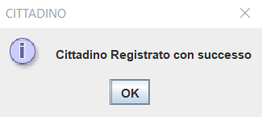Una volta avvenuta la corretta registrazione apparirà il seguente messaggio.

## **INFO CENTRI VACCINALI**

Nel caso non sia ancora stata somministrata alcuna dose di vaccino, è comunque possibile consultare, senza aver effettuato l’autenticazione, la sezione “**INFO CENTRI VACCINALI**”. La ricerca può avvenire attraverso una ricerca per nome o attraverso una ricerca incrociata per comune e per tipologia.

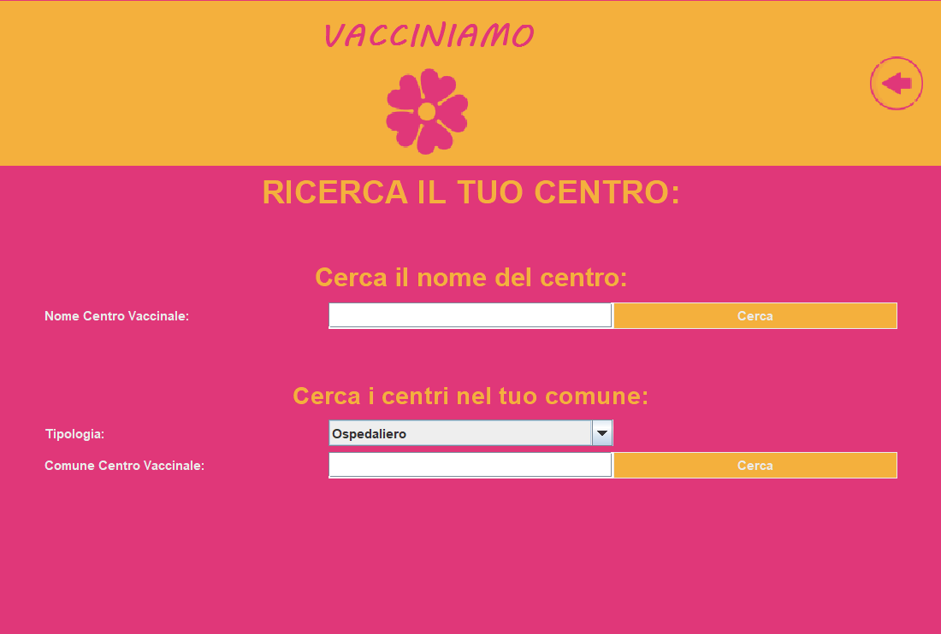

Qui è possibile ricercare e visualizzare la documentazione riguardo qualsiasi centro vaccinale registrato nel sistema, come:

* Nome
* Indirizzo
* Tipologia
* Informazioni riguardanti eventi avversi segnalati dagli utenti

Una volta ricercato il centro, troveremo tutti i risultati possibili della nostra ricerca in una tendina in cui potremo selezionare e cliccare sul centro di cui si vogliono visualizzare le informazioni.

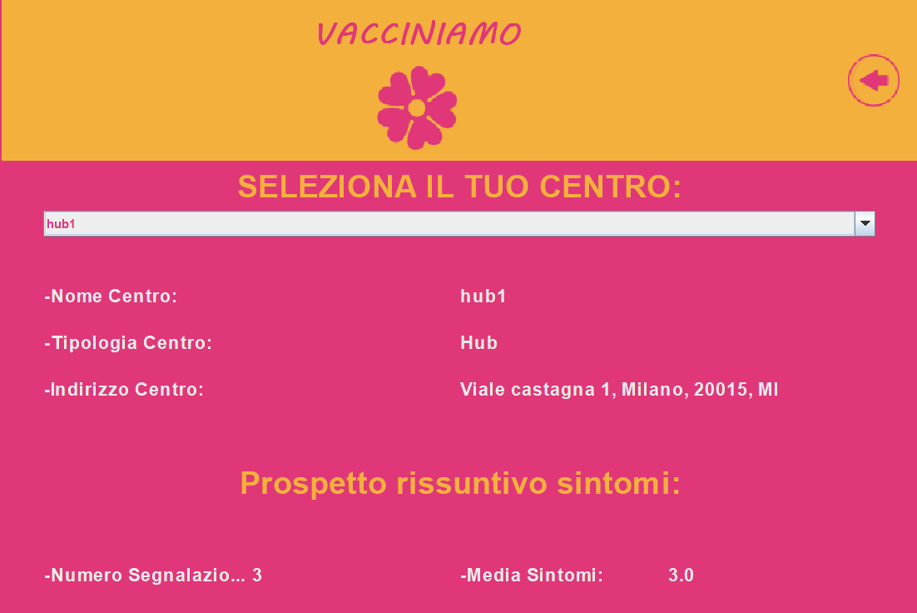

Nota bene: questa sezione è di sola lettura, non è possibile modificare o eliminare dati.

## **INSERISCI EVENTI AVVERSI**

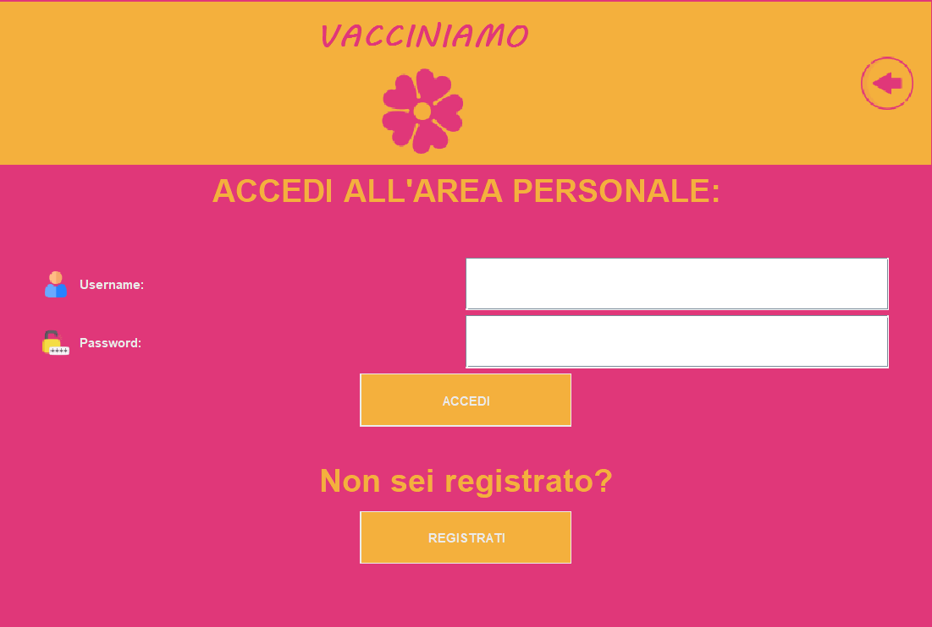Attraverso il pulsante “**Inserisci Eventi Avversi**”, è possibile accedere alla propria Area Riservata inserendo Username e Password scelti in precedenza in fase di registrazione.

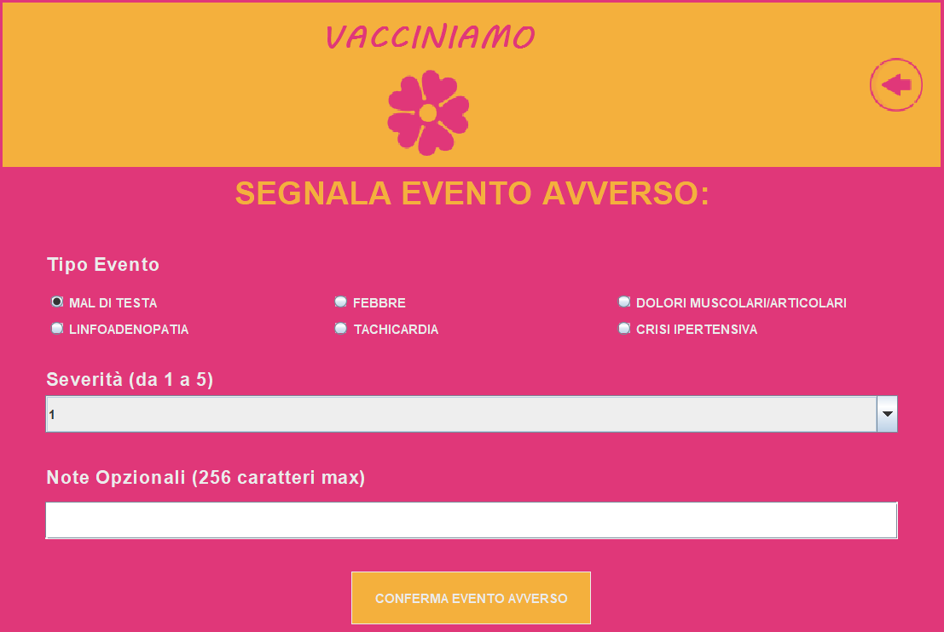Una volta autenticati comparirà così una tabella che permette di scegliere la tipologia dell’evento avverso verificatosi, l’entità dello stesso con una scala va da 1 a 5, ed infine eventuali annotazioni utili ai fini di una maggiore chiarezza.

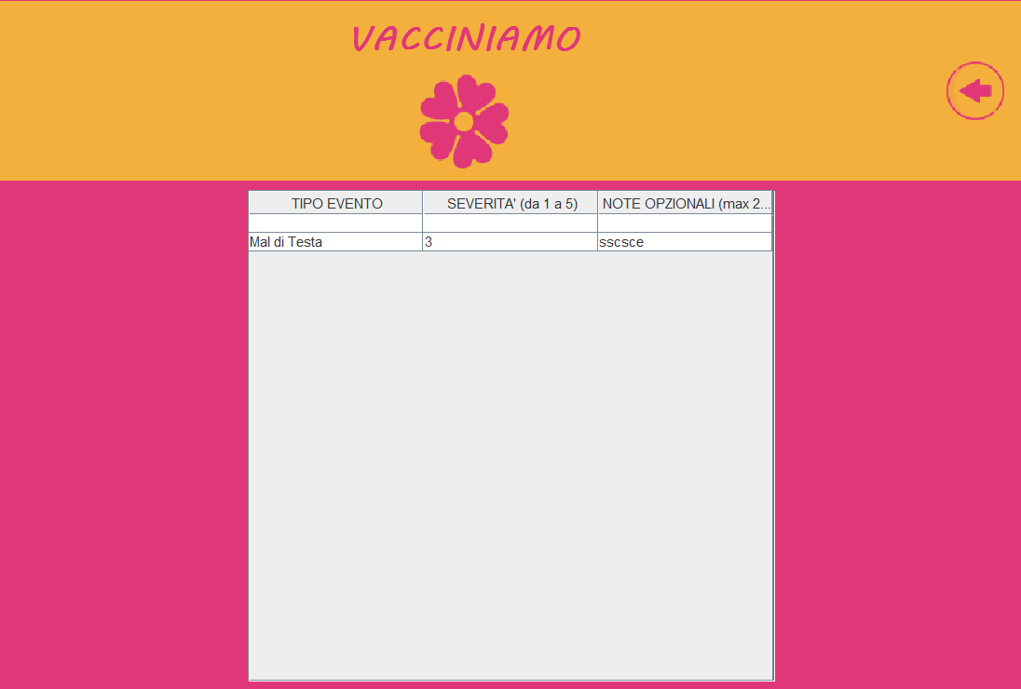Una volta che l’evento sarà stato confermato ci apparirà una finestra riassuntiva di tutti i nostri eventi avversi segnalati.

Nota bene: È possibile eventualmente segnalarne più di uno semplicemente tornando indietro con l’apposito pulsante e segnalare così una nuova tipologia.

ATTENZIONE: l’accesso alla segnalazione degli eventi avversi è consentito solamente ai cittadini registrati che hanno già eseguito almeno una dose di vaccino e sono provvisti quindi del proprio codice univoco.

**OPERATORE**

Attraverso la sezione “**Operatore**” è possibile:

## Registrare un nuovo Centro Vaccinale (“**REGISTRA NUOVO CENTRO**”)

## Registrare un nuovo Vaccinato (“**REGISTRA NUOVO VACCINATO**”)

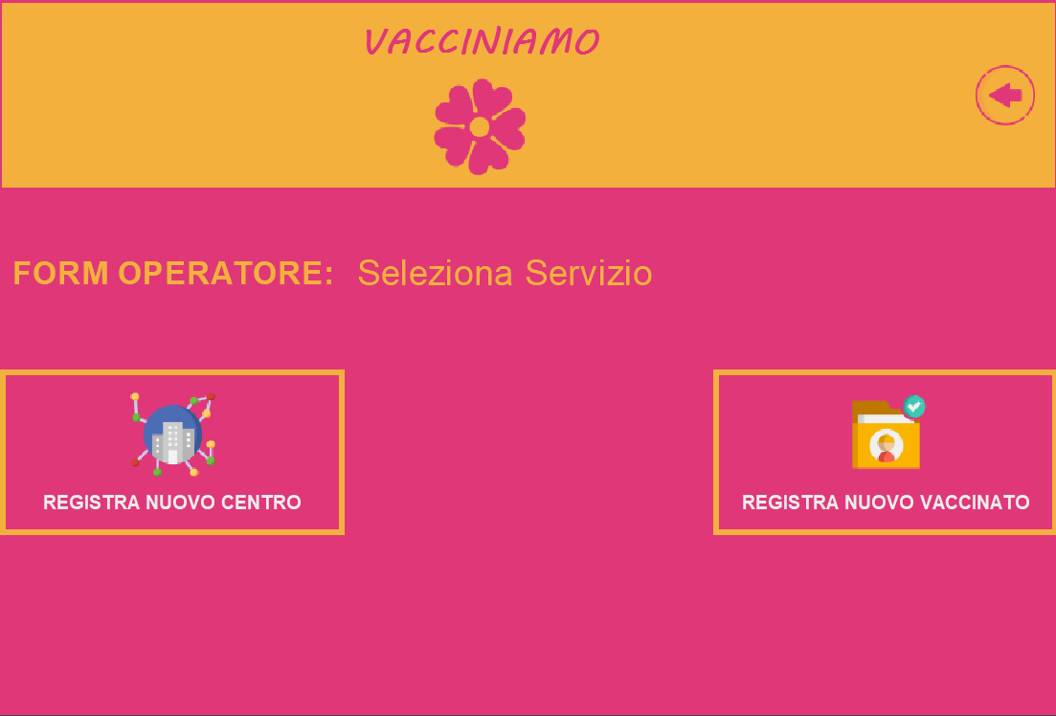

## **REGISTRA NUOVO CENTRO**

Per registrare un centro vaccinale è necessario inserire il nome del centro, selezionare e completare la parte dedicata all’indirizzo ed infine, attraverso il menù a tendina, selezionare la tipologia suddivisa in tre categorie (Ospedaliero, Aziendale, Hub).

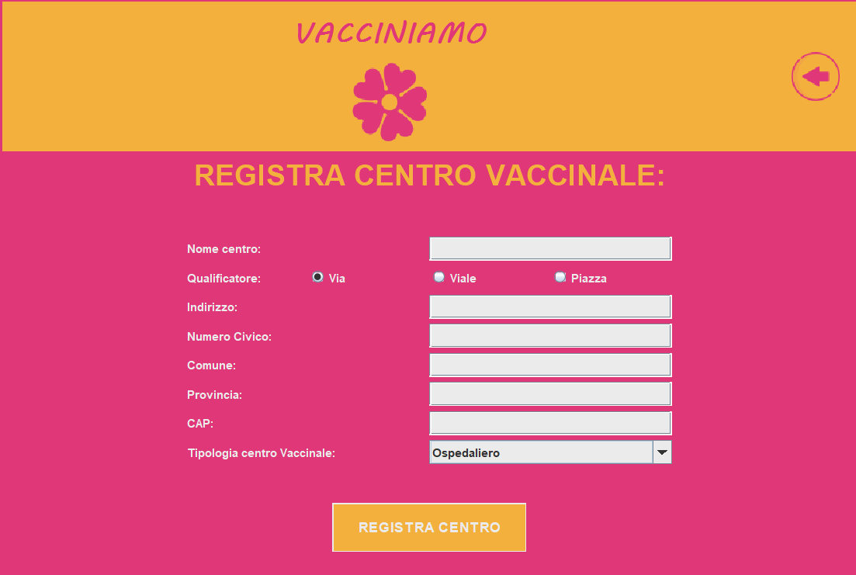





* È strettamente necessario compilare tutti i campi affinché avvenga la registrazione.
* Non può essere nuovamente registrato un centro vaccinale se questo è già esistente
* I campi “Numero Civico” e “CAP” ammettono solo caratteri numerici

**Ricorda!**

**REGISTRA NUOVO VACCINATO**

Per registrare un nuovo vaccinato è necessario selezionare il centro vaccinale presso il quale s’intende registrare la vaccinazione, identificare il cittadino attraverso nome, cognome e codice fiscale ed infine inserire la data di somministrazione della dose (di default è selezionata quella odierna).

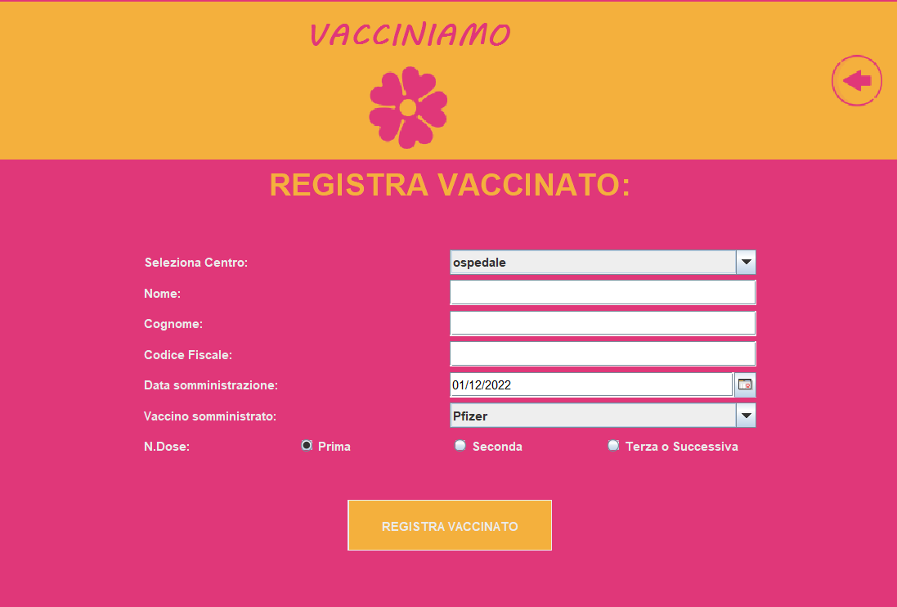

Una volta avvenuta la corretta registrazione apparirà il seguente messaggio che ci fornirà l’ID univoco associato al codice fiscale che sarà necessario al cittadino per potersi registrare.

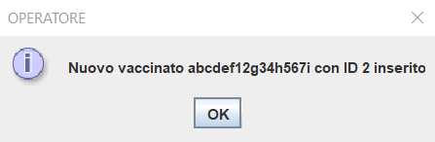

**BIBLIOGRAFIA**

* [https://it.itpedia.nl/2018/06/25/een-gebruikershandleiding- maken/](https://it.itpedia.nl/2018/06/25/een-gebruikershandleiding-%20maken/)
* https://[www.wikihow.it/Creare-un-Manuale-d%27Uso](http://www.wikihow.it/Creare-un-Manuale-d%27Uso)